- 問答題(共100分)
- 下圖為桌遊「來咬我啊」的說明書，請仔細看裡面的內容，回答下列問題：(共42分)
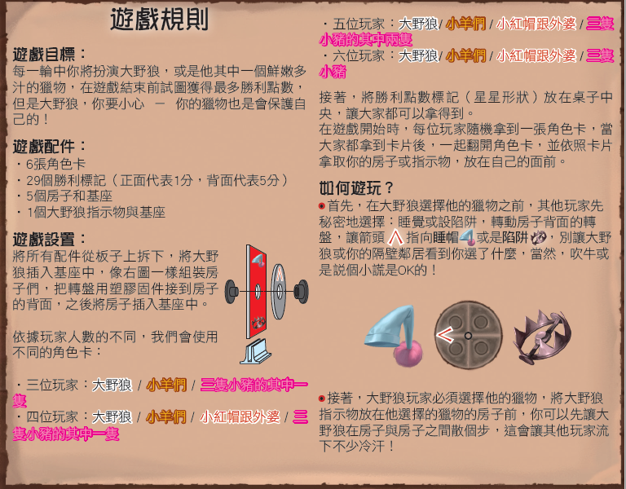
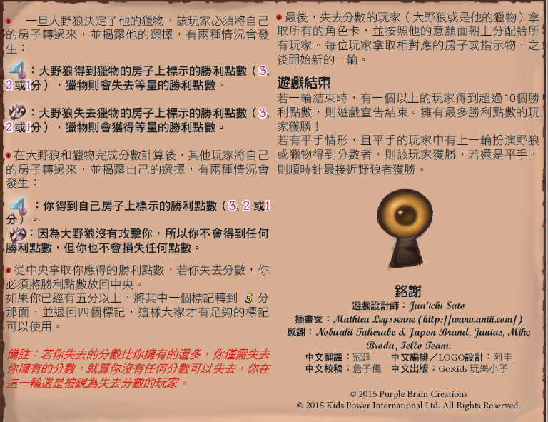

- 請問這款遊戲最多可以幾個人玩？(3分)
- 有四位玩家時，四位玩家分別為什麼角色？請一一的寫出來(一個答案2分，共8分)
- 「勝利標記」有分正反面，請問正面代表幾分？反面代表幾分？(請將答案寫清楚) (一個答案2分，共4分)
- 遊戲開始前，每個玩家會拿到一個角色，請問需要把角色卡翻開讓別人知道自己是什麼角色嗎？(3分)
- 大野狼選擇獵物前，其他玩家需要進行什麼動作？(5分)
- 如果大野狼的獵物是小豬，小豬的房子圖案是睡帽2分勝利點數，請問誰會得到分數？幾分？(一個答案2分，共4分)
- 如果大野狼的獵物是小紅帽跟外婆，小紅帽跟外婆的房子圖案是陷阱3分勝利點數，請問誰會得到分數？幾分？(一個答案2分，共4分)
- 如果你是小羊，房子圖案是睡帽1分勝利點數，大野狼這一次的獵物不是你，請問你的分數會怎麼變動？(3分)
- 你現在有12個正面標記的勝利點數以及1個反面標記的勝利點數，請問現在你的分數是幾分？(3分)
- 呈上題，因為超過五分，所以你需要做什麼動作，大家才有足夠的標記可以使用？(5分)
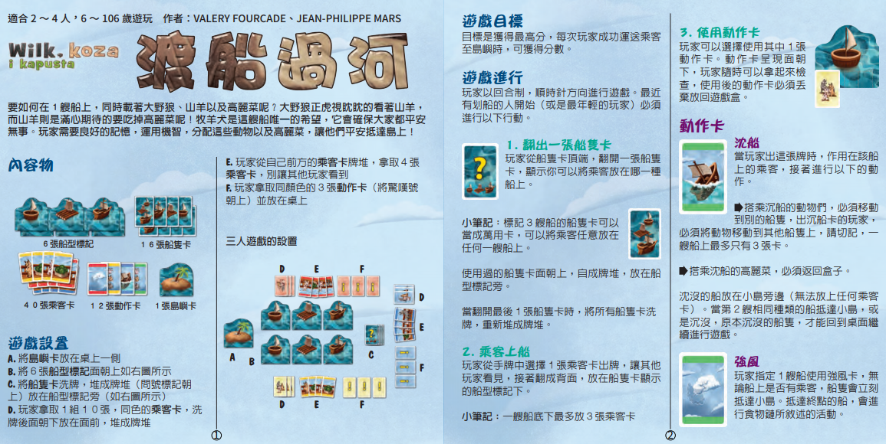
- 下圖為桌遊「渡船過河」的說明書，請仔細看裡面的內容，回答下列問題：(共58分)

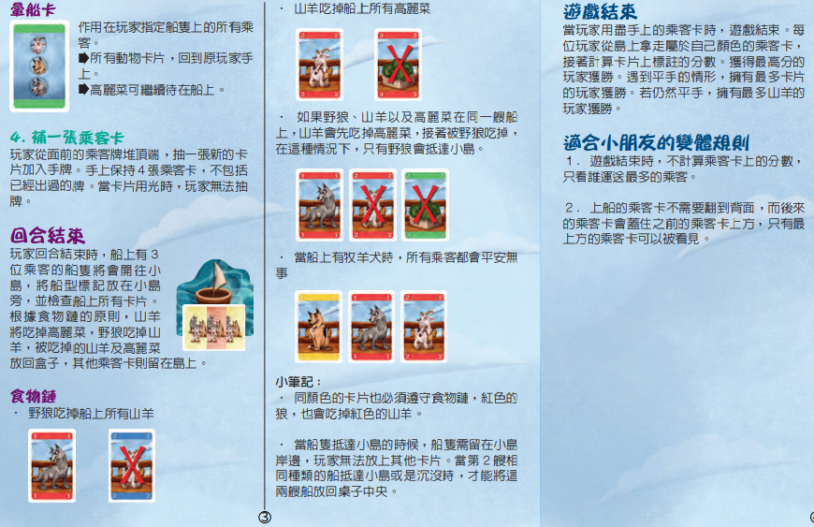
- 請問這款遊戲最多可以幾個人玩？(2分)
- 內容物有分哪幾種？請將品項和數量寫出來。(一個答案2分，共10分)

- 玩家拿取某一種顏色的乘客卡一共10張，洗牌後面朝下放在自己前面，然後
要從自己排堆拿幾張到手上？(2分)
- 遊戲目標是獲得最高分，請問要如何取得分數？(3分)

- 如何決定誰是第一個玩家？(請完整回答)(6分)
- 呈上題，決定完第一個玩家後，需要按照什麼規則決定誰是下一位？(3分)

- 遊戲進行時，玩家在自己回合內要進行四種不同的行動，請問是哪四種？
(12分)
- 船隻卡顯示你可以將乘客放在哪一種的船上，如果船隻卡上有三艘船，代表什麼意思？(3分)
- 一艘船最多可以放幾張乘客卡？(2分)
- 有玩家使用「動作卡-沈船」時，出沈船卡的玩家必須將船上動物進行什麼樣的處理？(3分)
- 有玩家使用「動作卡-暈船」時，所有的動物會怎麼樣？(3分)
- 有玩家使用「動作卡-暈船」時，高麗菜會怎麼樣？(3分)
- 玩家回合結束時，有3名乘客的船會到達小島，依據食物鏈原則，當船上有1名野狼和2名山羊，最後會出現什麼情形？(3分)

- 船上有1名野狼、1名山羊和1名牧羊犬，最後會出現什麼情形？(3分)

